

高爾夫》高球菁英選手養成，揚昇球場基層扎根見成效
羅開Golf 頻道2019年9月2日 上午8:28
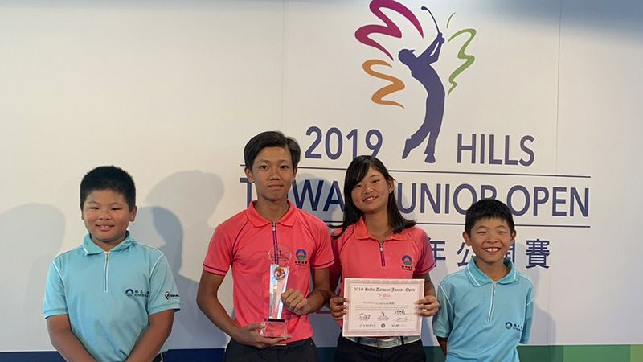
高爾夫》高球菁英選手養成，揚昇球場基層扎根見成效
【羅開新聞中心葉怡君綜合報導 圖提供/揚昇球場】由揚昇高爾夫鄉村俱樂部提供訓練場地，財團法人台灣高爾夫國手培訓基金會重點培訓的青少年選手，於今年九月一日開始第九期培訓活動。
通過八月十日甄選活動，經體適能測驗、基本揮桿、球場實擊、自我介紹及機智反應測驗等多項測試內容後，本期錄取選手楊棋文、劉庭妤、葉家儒、鄭仕均、呂偉銍、賴昱禓、黃凱駿、曾芷盈、黃士恩、黃士恆、鄧宸喆、袁翊礬、方彥儒、陳達兒、陳寶兒、謝宜庭、黃振祐、王詠蓁等共計十八人。
自啟動考核淘汰機制以來，培訓選手擁有更加優良的培訓資源和環境，基金會亦不斷調整訓練規劃，安排全時訓練、密集訓練、自主練習、以賽代訓等多種方式，鼓勵選手們積極參加比賽，增加實戰經驗；並定期舉辦多種專業講座，以及邀請美國PGA 巡迴賽知名教練Jon Horner及其專業訓練團隊授課，教導選手學習如何提升專業技能及了解如何與美國大學接軌等內容，助力選手們邁向國際舞台。
八月以來國手培訓基金會選手們在中華高協分區月賽表現更加穩定：葉家儒以兩百二十四桿拿到八月北區月賽女A組冠軍；黃士恆、鄧宸喆、黃士恩包攬中區月賽男D組前三名；賴昱禓、楊棋文取得台灣青少年公開賽男B組冠軍、女A組第五名；曾芷盈以一百七十六桿排名2019洋房氣密窗&山溪地傳承賽女B組亞軍，高球國手培訓基金會的基層扎根已見成效。
台灣高爾夫國手培訓基金會深知青少年高球選手養成之路漫長，需教練、選手、家長、基金會、球場多方投入，包括參賽規劃、高爾夫技能、體適能訓練及生活管理等全方位考量。
而除了潛力儲訓的選手隊伍，基金會贊助業餘選手洪若華自2018年底赴美留學就讀喬治亞大學(The University of Georgia)，在八月二十五日，順利通過校隊資格賽選拔，以六十三桿的佳績奪得NCAA本賽季九月十一日的第一場賽事參賽權，同時也創造了北卡羅來納Highlands North Carolina球場目前最低桿的記錄。
相信在揚昇球場及基金會諸多贊助人的全力支持下，未來會有更多台灣菁英選手在國際高球舞台發光發熱。

